ภาคผนวก ข
คู่มือการใช้งานโปรแกรม

1. การใช้งานเว็บแอปพลิเคชัน
เมื่อเข้ามายัง https://lucas-issue-management-prod.web.app/ จะพบกับหน้าเข้าสู่ระบบ ซึ่งจะแสดงฟังก์ชันหลักและเมนูต่าง ๆ

2. การเข้าสู่ระบบ
การเข้าใช้งานระบบจําเป็นต้องมีบัญชีอยู่ในฐานข้อมูล ซึ่งสามารถกรอกอีเมลและรหัสผ่านในการเข้าสู่ระบบ กดปุ่ม Sign In
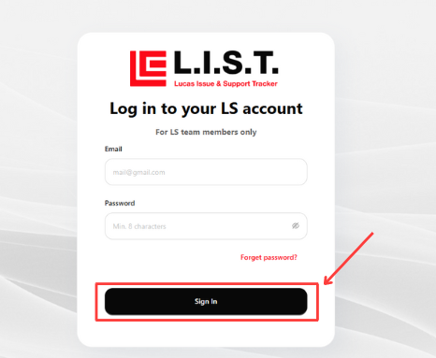
รูปที่ ข.1 การเข้าสู่ระบบ
3. การรีเซ็ทรหัสผ่าน
หากลืมรหัสผ่าน สามารถทําได้โดยการกด Forgot Password ? เพื่อรีเซ็ทรหัสผ่านทางอีเมลที่ลงทะเบียนไว้แล้ว
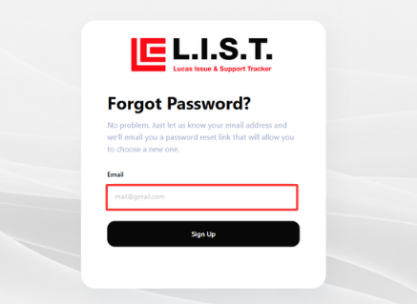
รูปที่ ข.2 การรีเซ็ทรหัสผ่าน
เมื่อผู้ใช้เข้าสู่ระบบสำเร็จ ระบบจะนำไปยังหน้าแดชบอร์ด ซึ่งเป็นหน้าหลักที่รวบรวมเมนู ฟังก์ชัน และข้อมูลสำคัญที่เกี่ยวข้องกับการใช้งานระบบทั้งหมด
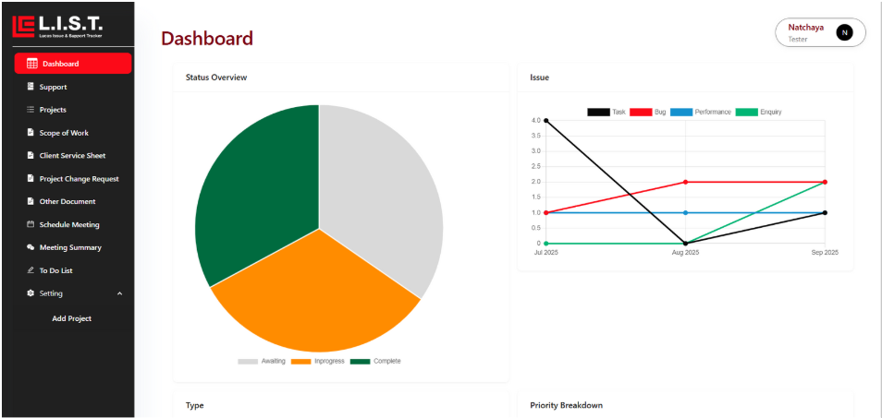
รูปที่ ข.3 หน้าแดชบอร์ด (Dashboard) หลังเข้าสู่ระบบ

3. การใช้งานฟังก์ชันหลัก
3.1 การจัดการโครงการ
เมนูการจัดการโครงการช่วยให้ผู้ใช้สามารถเพิ่มข้อมูลโครงการใหม่ จัดเก็บ และติดตามความคืบหน้าของโครงการได้อย่างเป็นระบบ

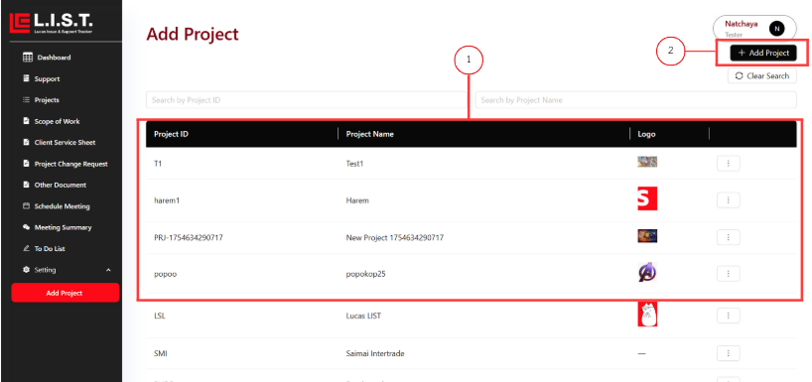
รูปที่ ข.4 เมนูการจัดการโครงการ
จากรูปที่ ข.4 เมนูการจัดการ หมายเลข 1 ปุ่ม Add Project สำหรับเพิ่มโครงการใหม่ หมายเลข 2 รายการโครงการที่บันทึกในระบบ

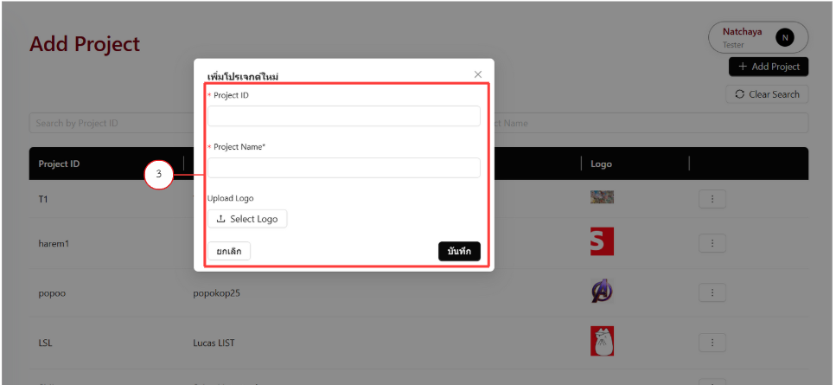
รูปที่ ข.5 ฟอร์มการเพิ่มข้อมูลโครงการ

หลังจากกรอกข้อมูลและบันทึก โครงการจะถูกเพิ่มเข้าสู่ระบบ โดยสามารถเลือก View เพื่อดูรายละเอียดหรือแก้ไขได้ หรือ Delete เพื่อลบโครงการออกจากระบบ

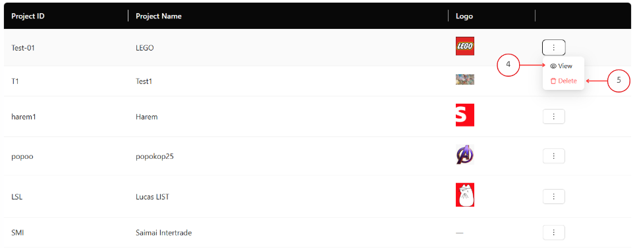
รูปที่ ข.6 การกรอกข้อมูลในการเพิ่มโครงการ
จากรูปที่ ข.5 เมนูการจัดการ หมายเลข 4 ปุ่ม View หมายเลข 5 ปุ่ม Delete

3.2 การจัดการข้อมูลของเอกสารสัญญาและเอกสารที่เกี่ยวข้อง
เมนูนี้ใช้สำหรับบันทึกและจัดเก็บเอกสารสำคัญ เช่น สัญญาและเอกสารประกอบโครงการ เพื่อความสะดวกในการเข้าถึงและความปลอดภัยของข้อมูล
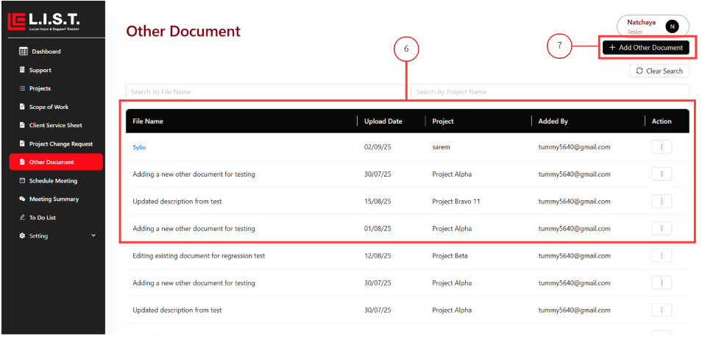
รูปที่ ข.7 เมนูการจัดการเอกสารสัญญาและเอกสารที่เกี่ยวข้อง

จากรูปที่ ข.6 เมนูการจัดการ หมายเลข 6 ปุ่ม Add Other Document สำหรับเพิ่มเอกสารใหม่ หมายเลข 7 รายการเอกสารที่ถูกบันทึกในระบบ
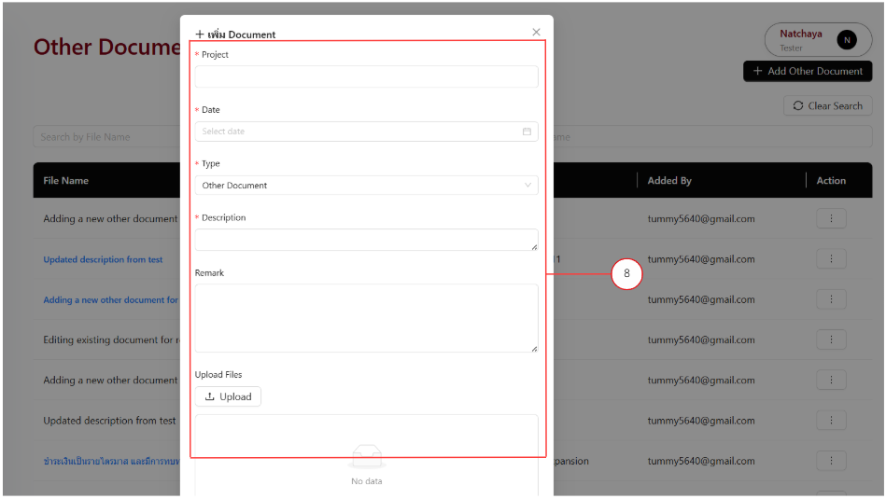
รูปที่ ข.8 ฟอร์มการเพิ่มข้อมูลเอกสารสัญญาและเอกสารที่เกี่ยวข้อง

หลังจากกรอกข้อมูลเรียบร้อยแล้ว เอกสารจะถูกเพิ่มเข้าสู่ระบบ โดยผู้ใช้สามารถเลือก View/Edit เพื่อดูหรือแก้ไขข้อมูล, Link เพื่อดาวน์โหลดไฟล์แนบ หรือ Delete เพื่อลบออกจากระบบ
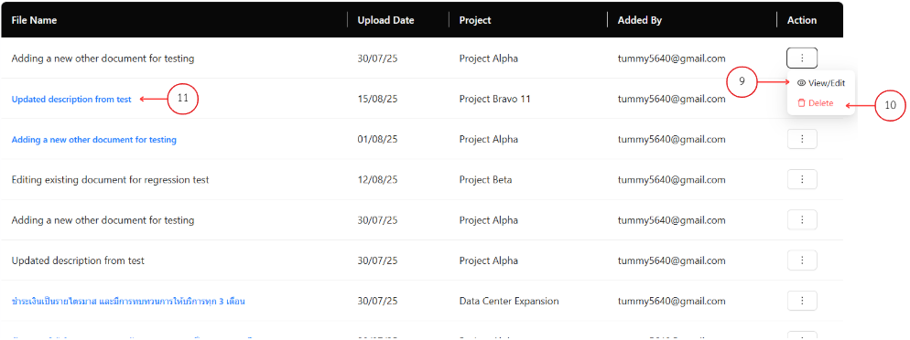
รูปที่ ข.9 รายการข้อมูลที่เพิ่มข้อมูลของเอกสารสัญญาและเอกสารที่เกี่ยวข้องแล้ว
จากรูปที่ ข.8 เมนูการจัดการ หมายเลข 9 ปุ่ม View/Edit หมายเลข 10 ปุ่ม Delete
หมายเลข 11 ลิงก์สำหรับดาวน์โหลดไฟล์เอกสารแนบ

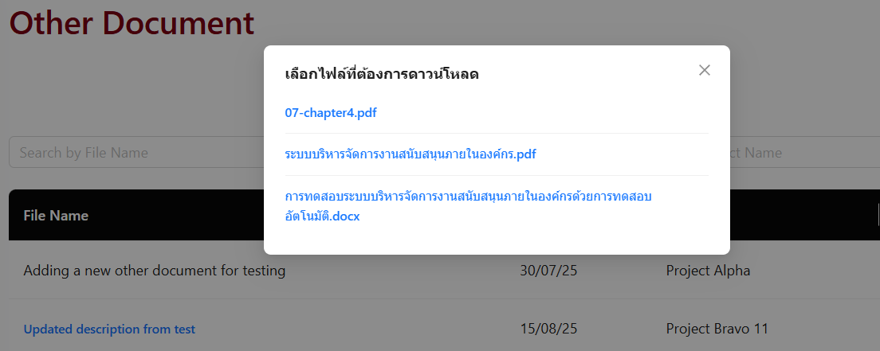
รูปที่ ข.10 ไฟล์ข้อมูลของเอกสารสัญญาและเอกสารที่เกี่ยวข้อง

3.3 การจัดการรายละเอียดขอบเขตการดำเนินงานของโครงการ
เมนูนี้ใช้สำหรับบันทึกขอบเขตการทำงานและรายละเอียดงานในแต่ละโครงการ เพื่อใช้เป็นข้อมูลอ้างอิงและติดตามผลการดำเนินงาน
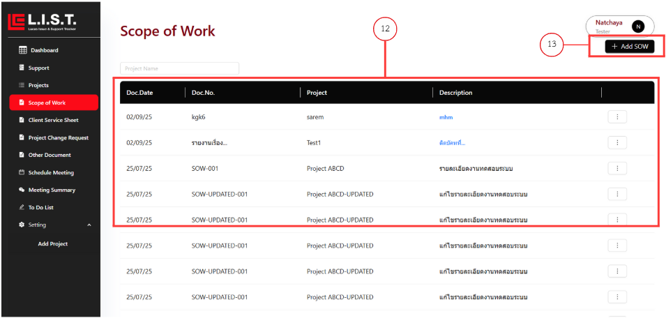
รูปที่ ข.11 เมนูการจัดการขอบเขตการดำเนินงานของโครงการ

จากรูปที่ ข.10 เมนูการจัดการ หมายเลข 12 ปุ่มเพิ่มข้อมูลรายละเอียดขอบเขตการดำเนินงานของโครงการ หมายเลข 13 รายการข้อมูลของรายละเอียดขอบเขตการดำเนินงานของโครงการ
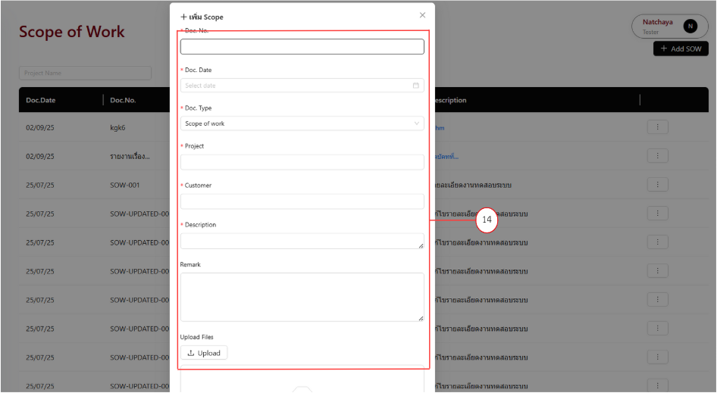
รูปที่ ข.12 ฟอร์มการเพิ่มข้อมูลรายละเอียดขอบเขตการดำเนินงานของโครงการ
หลังจากบันทึก ข้อมูลจะถูกจัดเก็บในระบบ ผู้ใช้สามารถเลือก View/Edit เพื่อดูหรือแก้ไขข้อมูล, Delete เพื่อลบข้อมูลออก และเปิดดูไฟล์แนบได้โดยตรงจากรายการ
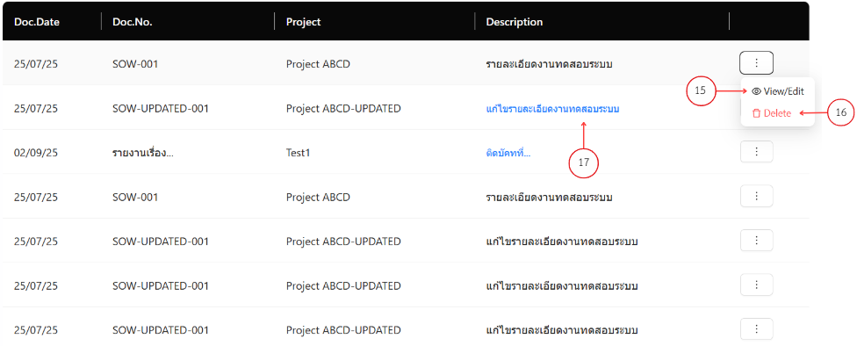
รูปที่ ข.13 รายการข้อมูลรายละเอียดขอบเขตการดำเนินงานของโครงการ

จากรูปที่ ข.12 เมนูการจัดการ หมายเลข 15 ปุ่ม View/Edit หมายเลข 16 ปุ่ม Delete
หมายเลข 17 ลิงก์สำหรับดาวน์โหลดไฟล์เอกสารแนบ
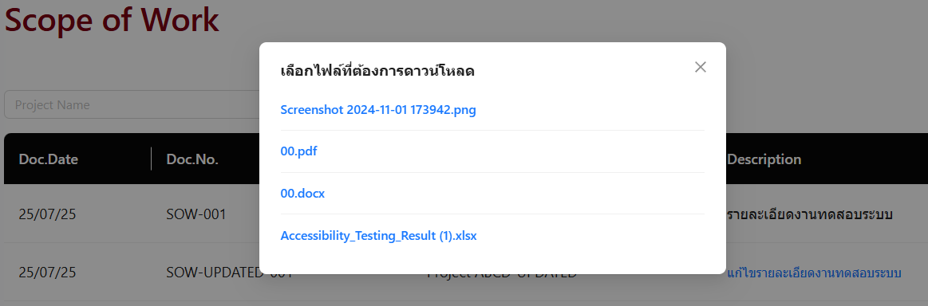
รูปที่ ข.14 ไฟล์ข้อมูลของรายละเอียดขอบเขตการดำเนินงานของโครงการ
3.4 การจัดการการแจ้งปัญหาและรายงานการแก้ไข
เมนูนี้ใช้สำหรับบันทึกปัญหาที่เกิดขึ้นระหว่างการดำเนินโครงการ และเก็บข้อมูลแนวทางแก้ไขเพื่อใช้เป็นองค์ความรู้สำหรับการปรับปรุงงานในอนาคต
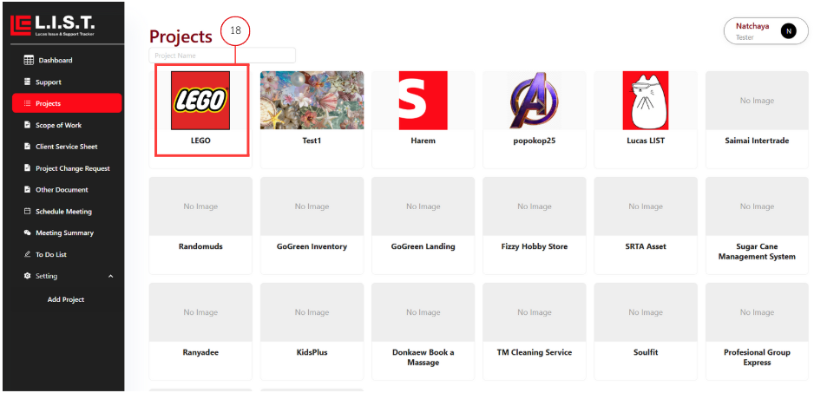
รูปที่ ข.15 หน้าการเลือกโครงการเพื่อจัดการปัญหา

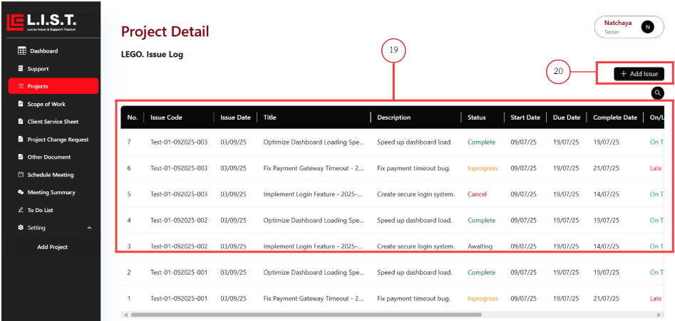
รูปที่ ข.16 การเพิ่มข้อมูลในการแจ้งปัญหาและรายงานการแก้ไขปัญห
เมื่อผู้ใช้เลือกโครงการ สามารถเพิ่มข้อมูลปัญหาใหม่ได้ดังแสดงใน รูปที่ ข.15 จากรูปที่ ข.15 เมนูการจัดการ หมายเลข 19 รายการของข้อมูลการแจ้งปัญหาของโครงงานนั้นๆ หมายเลข 20 ปุ่มเพิ่มข้อมูลการแจ้งปัญหาของโครงงานนั้นๆ
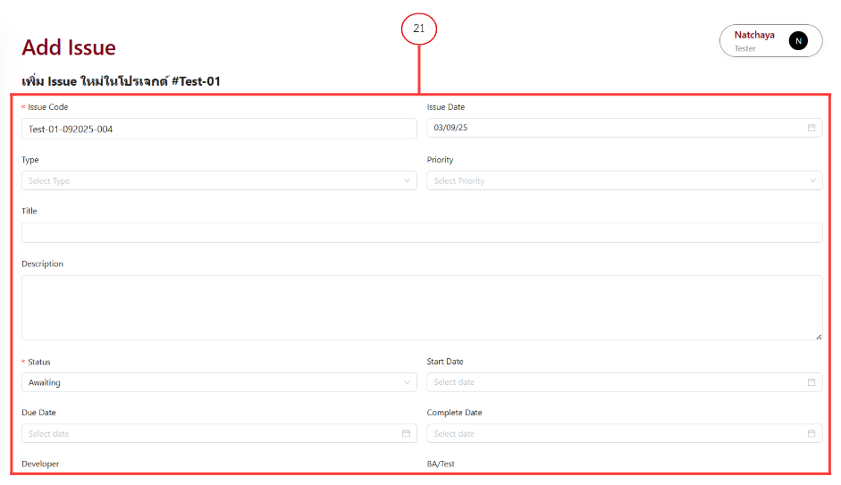
รูปที่ ข.17 ฟอร์มข้อมูลในการแจ้งปัญหาและรายงานการแก้ไขปัญหา
ผู้ใช้สามารถเพิ่มรายการปัญหาใหม่ และระบบจะแสดงรายการปัญหาที่มีอยู่ โดยมีตัวเลือกในการ View (ดูรายละเอียด), Edit (แก้ไขข้อมูล), Duplicate (ทำสำเนาข้อมูล) และ Delete (ลบออกจากระบบ)

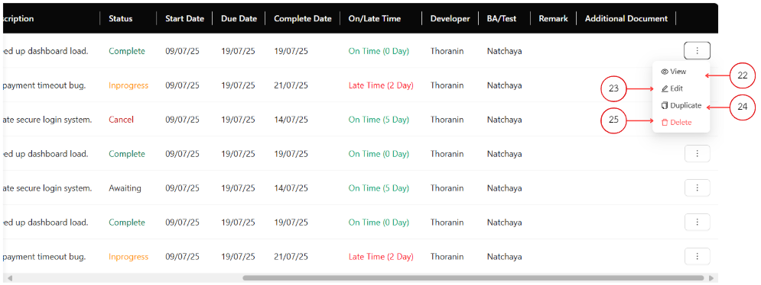
รูปที่ ข.18 รายการข้อมูลปัญหาและการแก้ไข
จากรูปที่ ข.17 เมนูการจัดการ หมายเลข 22 ปุ่ม View หมายเลข 23 ปุ่ม Edit
หมายเลข 24 ปุ่ม Duplicate หมายเลข 25 ปุ่ม Delete

3. การออกจากระบบ
ผู้ใช้สามารถออกจากระบบได้โดยกดปุ่ม Log Out ที่มุมขวาบนของหน้าแดชบอร์ดหรือเมนูหลัก ระบบจะทำการยกเลิกการเข้าสู่ระบบและกลับไปยังหน้า เข้าสู่ระบบ (Sign In)
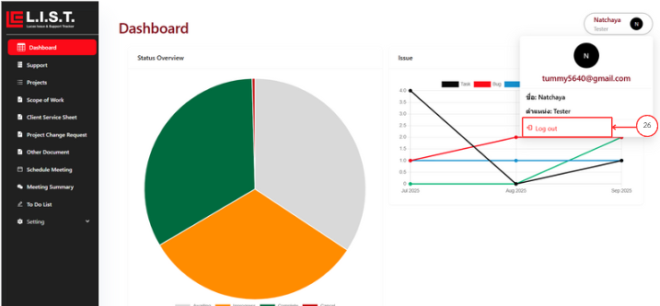
รูปที่ ข.19 การออกจากระบบ (Log Out)

